Армения и конфликт в Восточном Средиземноморье
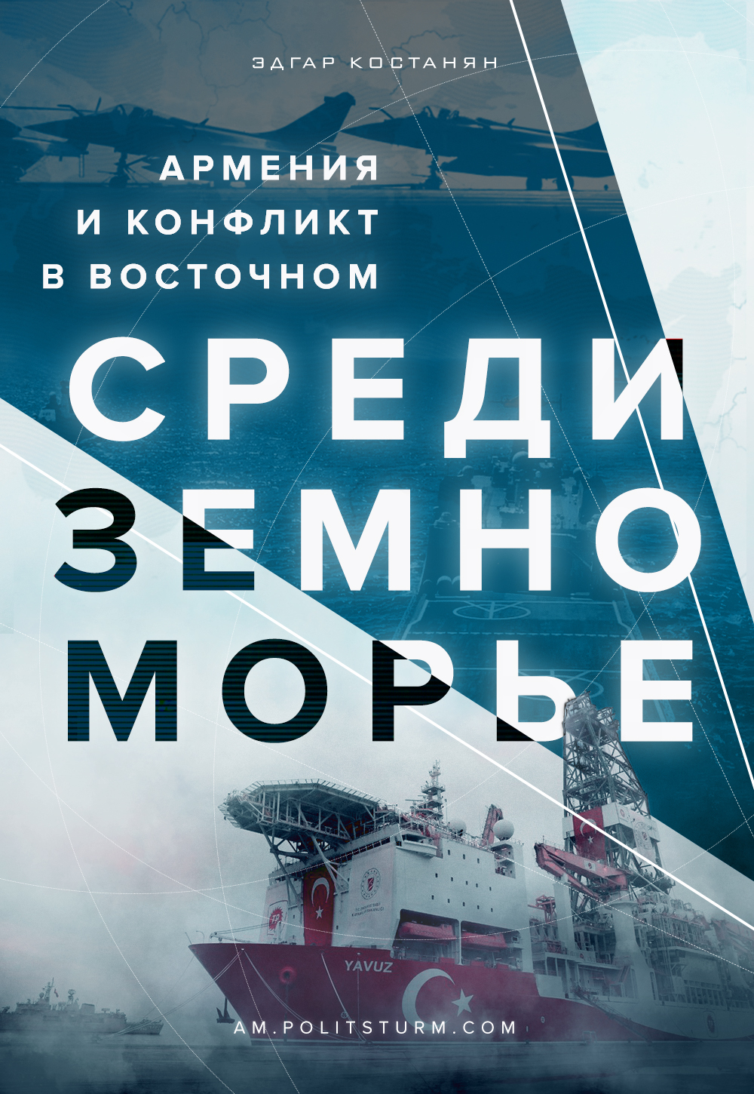

Оригинальная статья
2020-09-01
8 мин. на чтение
Facebook
ВКонтакте
Эскалация продолжающейся конфронтации между Грецией и Турцией — не просто периферийное явление, но часть общего обострения международной напряженности между империалистическими державами. По мере того, как мировая экономика движется к новой рецессии, а «пирог» прибылей сокращается, конкуренция между империалистическими державами за сырье, рынки и торговые точки становится все более острой. Противостояние в Восточном Средиземноморье не является исключением. Подобные противостояния можно наблюдать в Тихом океане, в Африке, в Азии и вообще во всем мире.
Важным элементом всего этого является, с одной стороны, относительное экономическое и военное ослабление американского империализма по сравнению с 30-летней давностью (в этом контексте стоит упомянуть, что в 1960 году США производили 40% мирового ВВП, но к 2017 году этот показатель упал до 24%) и, с другой стороны, одновременное усиление полномочий полузависимых или полупериферийных империалистических держав, таких как Россия и Китай. Ослабление США как мирового полицейского дало местным империалистическим державам больше простора, чтобы они могли играть более независимую роль. Таким образом, враги США все более дерзко преследуют свои интересы (например, вмешательство России в дела Украины и Сирии). С другой стороны, союзники США становятся менее стабильными в зависимости от способности американского империализма гарантировать их интересы. Конкретный пример — Турция.

Причины противостояния в Восточном Средиземноморье
Подобные конфликты проистекают из возглавляемой империалистами борьбы за перераспределение доходов и ресурсов регионов, развязанных империалистической войной 2011 года в Ливии и войной через посредников в Сирии. Открытие подводных запасов нефти и газа в Средиземном море только усилило эти конфликты. В то время как империалистические державы ведут войну, продвигая интересы транснациональных корпораций, таких как французская Total и итальянская нефтяная компания ENI, региональные державы, такие как Греция, Турция и Египет, надеются получить финансовую выгоду от этих империалистических грабежей.
Для турецкой буржуазии энергетические ресурсы Восточного Средиземноморья имеют большое значение, поскольку в настоящее время Турция главным образом зависит от импорта нефти из Ирана и России (впрочем, за последний год Турция значительно сократила поставки газа из России и увеличила из Азербайджана).
С другой стороны, перспектива интеграции Турции в ЕС стала менее вероятной (если не исключена полностью). Таким образом, греческая буржуазия не может использовать перспективу интеграции Турции в ЕС в качестве разменной монеты. Кроме того, полубонапартистский режим Эрдогана становится слабее, поскольку турецкая экономика испытывает сильный спад, а уровень жизни резко падает. По оценке МВФ, турецкая экономика сократится в этом году на 5%, инфляция вырастет на 12%, а безработица составит 17,2%. Курс турецкой лиры опустился до минимального за многие годы показателя по отношению к доллару, инвесторы бегут из Турции, поскольку видят катастрофическое падение валютных резервов страны и опасаются дефолта. Валютные запасы страны уже в этом году сократились с 40 до 28 млрд долларов. Этим объясняется эскалация националистической истерии и воинственные настроения, которые используются для отвлечения внимания масс от домашних проблем.
Однако воинственный тон турецкого правящего класса не означает, что греческое буржуазное государство просто отвечает на внешнюю агрессию. Утверждения правящего класса Греции о том, что они уважают международное право, хотя только Турция нарушает его, являются заведомой неправдой с их стороны, поскольку они оба толкуют международное право в соответствии со своими узкими национальными интересами.
Когда расстояние между береговыми линиями двух государств составляет менее 400 морских миль, как в случае Греции и Турции, то исключительная экономическая зона (ИЭЗ) должна определяться специальным соглашением между этими двумя странами, чего не произошло между греческим и турецким государствами. В конечном счете международное право представляет собой не надысторические законы, а лишь определенный баланс сил между различными капиталистическими государствами.
Уничтожение НАТО режима Муаммара Каддафи в Ливии в 2011 году, имело далеко идущие и взрывоопасные последствия не только для Северной Африки, но также для Ближнего Востока и Восточного Средиземноморья. 6 августа Египет и Греция подписали соглашение о «разграничении морских юрисдикций» между двумя странами. Это противоречит соперничающим морским претензиям, согласованным Турцией и Правительством национального согласия (ПНС) Файеза аль-Сарраджа в столице Ливии Триполи, что значительно расширило территориальные воды Турции, чтобы оправдать ее претензии на нефть в Восточном Средиземноморье.
В прошлом месяце египетский парламент одобрил развертывание своей армии в Ливии для подкрепления поддерживаемых Францией и Россией сил Халифы Хафтара против поддерживаемого Италией и Турцией ПНС, силы которой наступают на прибрежный город Сирт и авиабазу в Джуфре.
Ошибка при загрузке изображения
Зоны континентального шельфа
После того, как в прошлом году Макрон объявил альянс НАТО «мертвым мозгом», Париж заявил о своей поддержке Каира в потенциальной конфронтации с Турцией в Ливии. В прошлом месяце французский военно-морской флот провел совместные морские учения с египетскими военными кораблями в Средиземном море «в рамках подготовки к боевым вылетам против вражеских сил».
13 августа французский фрегат Lafayette и вертолетоносец Tonnerre провели совместные учения с четырьмя греческими фрегатами в восточной части Средиземного моря.
Два французских истребителя Rafale остановились на авиабазе Суда на Крите после того, как ранее были развернуты на Кипре для проведения учений.
Министерство обороны Франции заявило, что его присутствие «направлено на усиление самостоятельной оценки Францией ситуации и подтверждает приверженность страны свободе передвижения, безопасности на море и уважению международного права в Средиземном море».
Военное вмешательство Франции произошло после того, как Анкара объявила, что ее судно сейсмических исследований Oruç Reis возобновит работу в спорных водах в течение двух недель. Эти заявления обострили напряженность между Анкарой и Афинами. Греция привела вооруженные силы в состояние боевой готовности и направила военные корабли в район у южного побережья Турции.
Ошибка при загрузке изображения
Oruç Reis
Наконец, заявление Израиля о «полной поддержке» Греции лишь еще раз подчеркивает растущую напряженность в регионе. В своем заявлении министерство иностранных дел Израиля заявило:

«Израиль заявляет о своей полной поддержке и солидарности с Грецией в ее морских зонах и ее праве на делимитацию своей ИЭЗ».
Израиль, Греция и Кипр являются частью проекта газопровода EastMed для транспортировки газа из Восточного Средиземноморья в Европу через Грецию и Италию.
Трубопровод EastMed служит для того, чтобы уменьшить зависимость Европы от российской нефти и природного газа, которые покрывают почти 40% ее потребностей, а также ограничивает торговые и инвестиционные сделки Греции и Кипра с Москвой.
Ошибка при загрузке изображения
Реализации газопровода EastMed
Следует отметить, что было бы намного дешевле, экологичнее и жизнеспособнее, если бы этот трубопровод проходил через Турцию и был бы связан с существующими трубопроводами. Однако главный критерий определяется межимпериалистической конкуренцией и, в частности, попыткой обойти Турцию, которая на данном этапе приблизилась к сфере влияния России. Кроме того, аналогичные расчеты производятся российской олигархией, когда они приступают к созданию «Северного потока» и «Турецкого потока», которые призваны обойти Украину, попавшую в сферу влияния США.
В экономическом и военном плане Греция значительно уступает Турции. Турецкий правящий класс стремится использовать этот баланс сил для получения реальных выгод с точки зрения своих прав на углеводороды в Восточном Средиземноморье. Греческая буржуазия надеется прикрыть свою слабость, используя конфликт между Турцией и США, продолжая повышать свою роль в НАТО с помощью недавнего «оборонительного» соглашения с США.
Однако эти шаги, похоже, не привели к желаемым результатам для греческих буржуа. Конфликт интересов между США и Турцией имеет свои пределы. Турция — ценный союзник американского империализма, особенно сейчас, когда конфликты на Ближнем Востоке обостряются. Несомненно, США надеются на смену режима в Турции, который будет более дружественным к Америке, и, пока этого не произойдет, они собираются оказывать давление на Эрдогана, но их цель — не разрыв с турецкой буржуазией. Показателем такой позиции США стала неспособность премьер-министра Греции Кириакоса Мицотакиса получить от Трампа хотя бы одно заявление в поддержку претензий греческой буржуазии во время недавнего визита в Вашингтон.
И как передает турецкое агентство Anadolu, 26 августа ВМС Турции и США провели совместные учения в Восточном Средиземноморье. В учениях были задействованы многоцелевой фрегат TCG «Barbaros» и корвет TCG «Burgazada» (ВМС Турции) и эсминец USS Winston S. Churchill (ВМС США).

Армения вступает в антитурецкую коалицию
15 августа армянское внешнеполитическое ведомство выступило с заявлением по ситуации в Восточном Средиземноморье и Эгейском море.

«Мы внимательно следим за последними событиями и военно-морской мобилизацией в регионе Эгейского моря и Восточного Средиземноморья, происходящих в результате незаконных и провокационных действий Турции. Подобная дестабилизирующая позиция в Восточном Средиземноморье демонстрирует последовательно проводимую агрессивную и экспансионистскую политику Турции в соседних регионах. Мы подтверждаем безоговорочную поддержку и солидарность Армении с Грецией и Кипром и призываем Турцию к принятию шагов по снижению напряженности, уважению международного права и приостановке всех действий в исключительных экономических зонах Греции и Кипра»,
— отметили в МИД РА.
Очевидно, что Ереван своим заявлением наступил на больную мозоль Турции, после чего последовало крайне нервозное заявления официального представителя МИДа этой страны Хами Аксоя:

«Мы видим, что Армения, которая пытается представить свое мнение о Восточном Средиземноморье, находится в фундаментальном заблуждении относительно мировой географии и своего места в этой географии. Речь здесь идет не об озере Севан, а о Восточном Средиземноморье».
Аксой отметил, что это демонстрирует коварный альянс против Турции, Армения, не имеющая выхода к Средиземному морю, считает, что она вправе говорить о регионе, также как ОАЭ и Франция не имеют никакого отношения к Средиземноморью.
Средиземноморье или другие шаги, например, поддержку, прямо или косвенно, курдов на Ближнем Востоке, турецкие власти считают угрожающими.
Поэтому от них следует ожидать ужесточение политики в отношении Армении. Как пишет ИА Anna-news:

«Турция не то государство, которое что-либо оставляет без ответа. Поэтому стоит ожидать показательную военную помощь Азербайджану, а заодно резких заявлений по Нагорному Карабаху. Политику двойных стандартов никто не отменял, поэтому имея свою непризнанную республику на Кипре, Анкара напомнит Еревану спонсирование”сепаратистского режима на части Азербайджана”».
Между Арменией и Турцией не существует дипломатических отношений, а армяно-турецкая граница закрыта с 1993 года по инициативе официальной Анкары. Процесс нормализации отношений осенью 2008 года инициировал занимавший тогда пост президента Армении Серж Саргсян.
10 октября 2009 года главы МИД Армении и Турции подписали в Цюрихе «Протокол об установлении дипотношений» и «Протокол о развитии двусторонних отношений», которые должны были быть ратифицированы парламентами двух стран. Однако 22 апреля 2010 года Саргсян своим указом приостановил процесс ратификации армяно-турецких протоколов, заявив, что Турция не готова продолжать начатый процесс.
Отношения двух стран осложняются политикой непризнания геноцида армян Турцией, совершенного османскими властями в 1915 году, а также всемерной поддержкой Азербайджана в карабахском вопросе.
Сразу же после июльских боестолкновений с Азербайджаном, премьер-министр Армении Никол Пашинян дал интервью РБК, в котором он обвинил Турцию в разжигании армяно-азербайджанского конфликта. По словам премьера, если посмотреть «какую политику проводит Турция в Сирии, в отношении Греции, в Ливии, Ираке, то это очевидно, что Турция становится глобальной угрозой для стабильности и безопасности».
Безусловно, реакционная политика турецкого правящего класса угрожает миру в ряде регионов. В Анкаре уже давно преисполнены желанием возродить Османскую империю. Кстати сказать, с этим связано решение президента Эрдогана превратить собор Святой Софии, историческую византийскую церковь, построенную в 534 году нашей эры, из музея в место мусульманского поклонения. Византийский памятник был превращен в музей в 1934 году по указу основателя современного буржуазного государства Кемаля Ататюрка и обозначил светский характер турецкого государства. Обращение в веру является символическим актом, призванным подчеркнуть неоосманские империалистические планы «султана» Эрдогана и реакционной турецкой буржуазии. Неслучайно торжественное открытие состоялось 24 июля, в день подписания Лозаннского договора, который определил границы нынешнего турецкого государства и который режим Эрдогана хочет изменить.
Однако Пашинян не договаривает, что противники Турции играют не менее дестабилизирующую роль. Антитурецкая и протурецкая коалиции ведут реакционное противостояние за прибыли капиталистов, которые могут быть извлечены из углеводородов. От этого дележа пирога трудящимся не достанутся даже крошки. Достаточно взглянуть на ситуацию в нескольких крупных нефтедобывающих странах (таких как Саудовская Аравия, Иран, Алжир и т. д.), чтобы понять, что от эксплуатации их нефти и газа выиграло лишь небольшое количество олигархов, а бедняки продолжают жить в ужасных условиях.

Каков же выход из углеводородного кризиса?
Яснее всего то, что ресурсы Восточного Средиземноморья и Балканского региона не могут быть рационально и мирно освоены в рамках капиталистической системы национальных государств.
Кроме того, возникает настоятельная необходимость поиска альтернативы ископаемым видам топлива, чтобы обратить вспять их разрушительное воздействие на окружающую среду. Единственный способ положить конец зависимости человечества от ископаемого топлива — это национализировать нефтяную промышленность и основные секторы экономики, сделать массовые инвестиции в возобновляемые источники энергии в контексте рационального плана, основанного на социальных потребностях. Это означает — социализм.
При капитализме же, как думают апологеты этой системы, геополитическая напряженность не исчезнет с отказом от углеводородов. Это лишь один из факторов обострения противостояния буржуазных государств и империалистов. Конкуренция за рынки, торговые пути, сырье и т. д. никуда не исчезнет. И по мере углубления кризиса капитализма эта конкуренция будет усиливаться.
Единственный способ противостоять такому развитию — это мобилизовать рабочий класс на международном уровне в социалистическое и антивоенное движение против империализма и капитализма.
Автор: Эдгар Костанян

Оригинальная статья

